Línea del tiempo

* 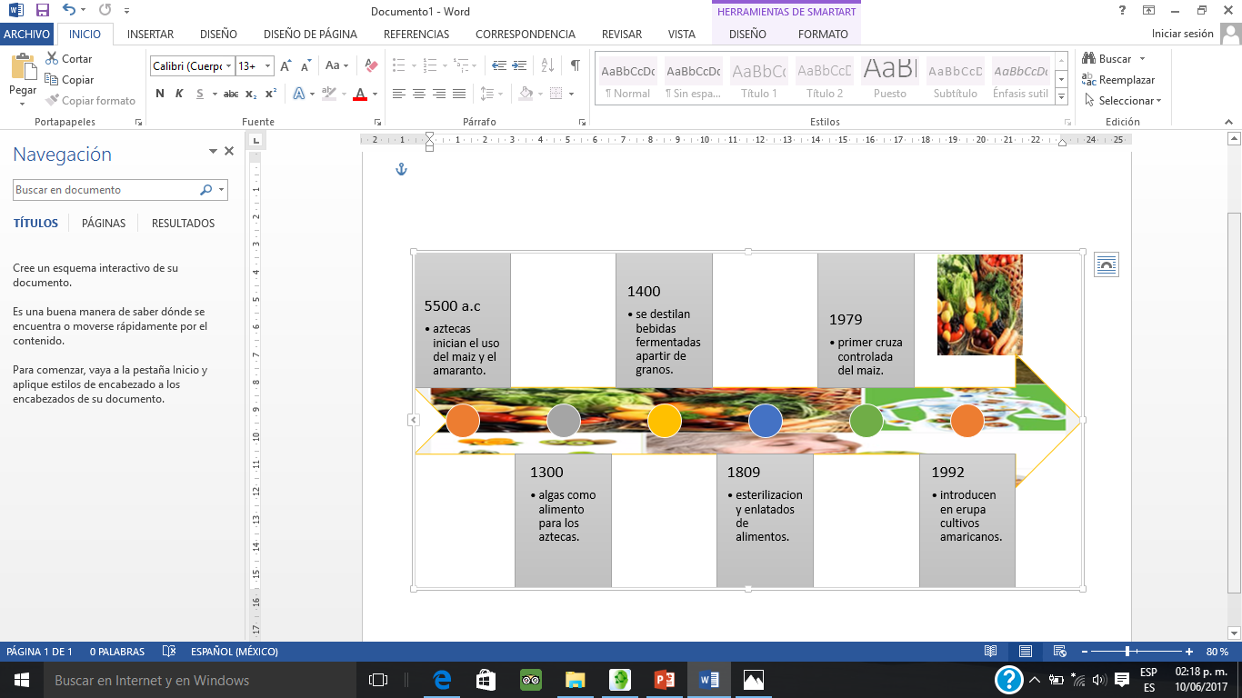Alimentación